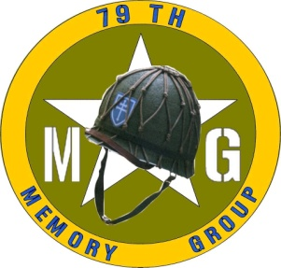
79 TH MEMORY GROUP
Association loi 1901
BULLETIN D’INSCRIPTION
BOURSE aux ANTIQUITES MILITAIRES et COLLECTIONS
Le 08 Février 2026

BREVAL (78980) Salle des fêtes, Rue de la forêt

Nom : ________________________________________ Prénom : _______________________________________

Adresse : ______________________________________________________________________________________

Code postal : __________ Ville : ______________________________ Téléphone : _________________________

Courriel (e-mail) : _______________________________________________________________________________

Particulier / Professionnel (rayer la mention inutile)

Nombre de mètre linéaire INTERIEUR (2 mètres minimum) : ___________X 15.00€ (le mètre) = ____________

Règlement par chèque à l’ordre de : ASS.DECL.79 TH MEMORY GROUP

Possibilité d’arriver le samedi soir (hébergement à votre charge) ou bien le dimanche matin à partir de 6h00
Pour une ouverture au public dès 8h00. Clôture de la bourse à 16h00.

Date d’arrivée prévue : Samedi 07 au soir (15h à 18h) / Dimanche 08 au matin (rayer la mention inutile)

Restauration et buvette sur place ; sanitaire mis à disposition ; accès handicapé ; parking gratuit ENTREE 5 € à partir de 16 ans.

ATTENTION NOMBRE DE PLACE LIMITE EN INTERIEUR

INSCRIPTION AVANT LE 15 JANVIER 2026

79 TH MEMORY GROUP
Pour tous contact: Adresse postale: Mr ROSSI Eric 1 rue de Pacy 27640 MEREY Mail : donalday@hotmail.fr
Siège social : Bréval. (Président) : Mr HUSSON Marc 06.12.30.29.81 (Secrétaire) : Mr ROSSI Eric 06.11.32.03.66
Association régie par la loi du 1er juillet 1901 R.N.A : W283002505 du 20.06.2012 SIRET : 809 651 490 00017 APE : 9499Z
http://www.79thmemorygroup.com

